СОДЕРЖАНИЕ КОНТРОЛЬНОЙ РАБОТЫ по разделу 2 - "Основы электроники"

Задача 5. Расчет маломощных выпрямителей.
Исходные данные для расчета выпрямителя приведены в табл. 6.1, где U_{С} – напряжение сети, питающей выпрямитель; f_{С} – частота сети переменного тока; U₀ – выходное выпрямленное напряжение; I₀ – ток на выходе выпрямителя; K_{П} % - коэффициент пульсаций выпрямленного напряжения.
Порядок расчета:
1. Зарисовать структурную схему блока питания с обозначением всех составных частей и описать их назначение.
2. Выбрать схему выпрямителя согласно номера варианта, зарисовать ее в отчет и пояснить назначение всех элементов схемы
3. Выполнить расчет трансформатора (т.е. определить его мощность по вторичной обмотке, коэффициент трансформации, определить его типовую мощность).
4. Выполнить расчет выпрямителя (исходя из выбранного типа выпрямителя и формул для выпрямителей такого типа, заданного типа диодов - определить количество диодов в схеме, выполнить проверку по току и по напряжению).
5. Выполнить расчет сглаживающего фильтра. Он состоит из предварительного и окончательного расчета.
7. На заключительном этапе практической работы студенты должны начертить полную схему блока питания со всеми элементами и нагрузкой.
Таблица 6.1
№ вар. | №рис. | U_{С,}, В | U₀, В | I_{0,} А | f_{С}, Гц | K_{П},%
14 | 6.6 | 127 | 30 | 3 | 50 | 1,8

Задача 6. Расчет параметров усилительного каскада на транзисторе по схеме с общим эмиттером. (варианты задание в табл.6.2).
Исходные данные для расчета параметров усилительного каскада на транзисторе ГТ320А по схеме рис. 6.18 приведены в таблице 6.2. Рабочая точка транзистора выбирается на середине нагрузочной характеристики.
В контрольной работе привести:
1. Схему усилительного каскада и описание назначения всех элементов входящих в схему, а также входные и выходные ВАХ биполярного транзистора.
2. По исходным данным для усилительного каскада определить:.
а. Положение рабочей точки на входных и выходных характеристиках транзистора.
б. h – параметры транзистора в районе рабочей точки.
в. Входное сопротивление усилительного каскада, R_{ВХ}.
г. Выходное сопротивление усилительного каскада, R_{ВЫХ}.
д. Коэффициент усиления каскада по напряжению, K_{U}.
е. Величина выходного напряжения усилительного каскада.
ж. Нарисовать временные диаграммы входного напряжения, напряжения на базе, выходного напряжения, полного тока в цепи коллектора, считая что входной сигнал гармонический с амплитудой 100 мВ.
Таблица 6.2
№№  вар. |  |  | Е_{К,}  В | R_{К,} Ом
 | 14 | 7 |  | 120

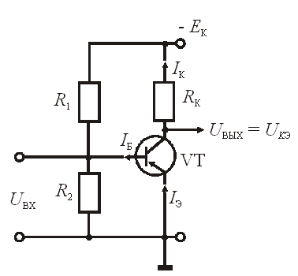

Рис. 6.18. Схема усилительного каскада с общим эмиттером

